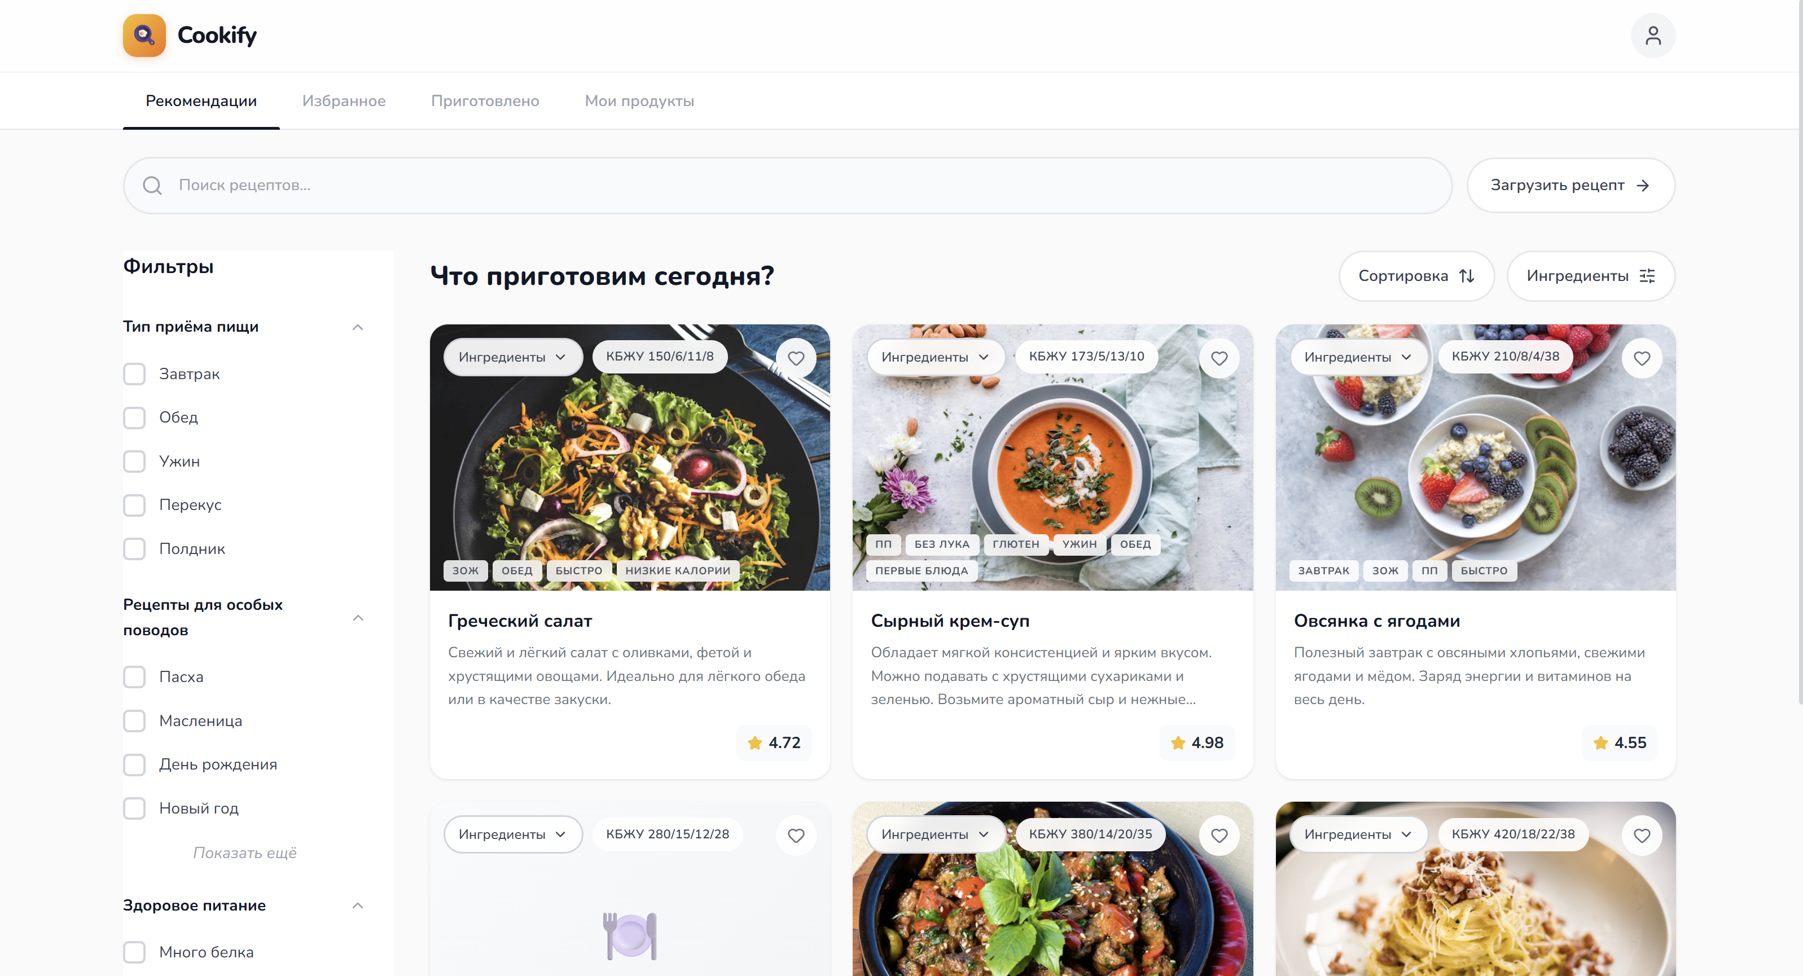
Сделана главная страница сайта с возможностью фильтрации и сортировки, выполнена работа по дизайну и его функционалу в плане фронтенда, отображение анимаций и hover эффектов

